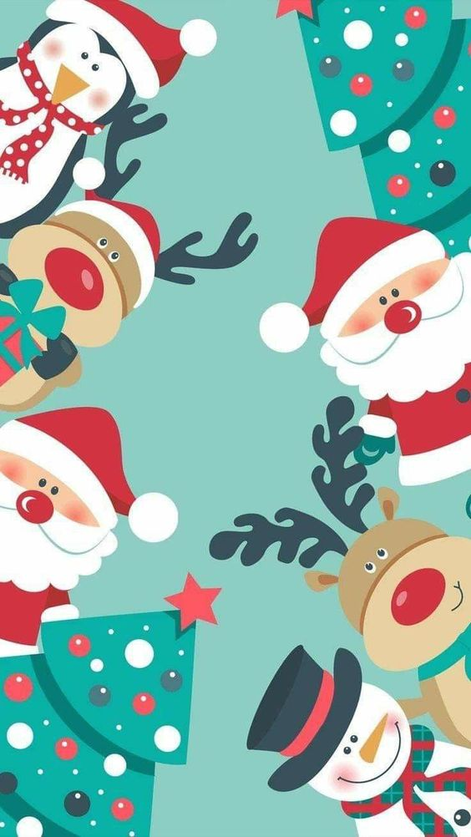

Зимові

загадки



**Має повно колючок,**

**Мов зелений їжачок,**

**А в зимові гарні свята**

**Має ще й прикрас багато.**



**Росте вона додолу головою,**

**Росте вона холодною зимою,**

**А тільки сонечко засяє,**

**Вона заплаче й помирає.**Ї

**Він малює на вікні**

**Гарні квіти крижані,**

**На дитячих щічках – маки,**

**З ним узимку дружить всякий.**

**Хто на місці не сидить,**

**А несеться і летить,**

**Жваво у танку кружляє,**

**Наших діток звеселяє?**

**Звісно це такі пушинки -**

**Білі зимові …**

**Прийшла до нас бабуся**

**У білому кожусі.**

**Поля причепурила -**

**Пухнастим снігом вкрила.**

**Вгадайте - хто вона**

**Бабуся чепурна?**

**Я падаю на ваші хати.**

**Я білий-білий, волохатий.**

**Я прилипаю вам до ніг**

**І називаюсь просто…**

**Прийшла до нас бабуся**

**У білому кожусі.**

**Поля причепурила -**

**Пухнастим снігом вкрила.**

**Вгадайте - хто вона**

**Бабуся чепурна?**

**Стоїть баба снігова -**

**Здоровенна голова.**

**Поглядає баба скоса:**

**«Хто украв у неї носа?»**

**Всі ви знаєте, мабуть**

**Як того злодюжку звуть.**

**На долоню зірка впала,**

**Я дмухнув – вона розтала.**

**То не зірка вже, краплинка,**

**А була вона ...**

**Кружляє ніжно білий пух,**

**Міняє зайчик свій кожух,**

**Вдягає лиса рукавички,**

**Співають весело синички,**

**Ведмідь в барлозі вже дріма,**

**Яка пора скажіть? ...**